Phương pháp tạo một môi trường làm việc vui vẻ

NK Apparel

TS. Juthamas Kaewpijit
TS. Wichai Utsahajit
Trường phát triển nguồn nhân lực
Viện quản trị phát triển quốc gia
Bangkok, Thái Lan

Mục tiêu nghiên cứu

Thiết kế phương pháp tạo môi trường làm việc
vui vẻ trong tổ chức, kiểm tra và báo cáo kết quả

5 Tố chức thí điểm

B Food International, NK Apparel, Western Digital (Thailand), Mitr Phol Group, Siam Cement (Kaeng Khoi) tình nguyện tham gia vào chương trình

Phương pháp

Sơ đồ giúp vui vẻ trong môi trường làm việc
(báo cáo chuyên đề và thảo luận nhóm)

Hạnh phúc

Điều kiện mục tiêu

Cảm nhận chủ quan

Cảm giác
Trả lờI theo cảm giác

Sự hạnh phúc kéo dài
Cảm giác đơn thuần thỏa mãn

Hiệp hội phát triển y tế Thái Lan

Vóc dáng, trái tim, tâm hồn khỏe mạnh, hạnh phúc khi thư giãn
Trí óc khỏe mạnh, Tài chính thoải mái, Xã Hội vui vẻ, gia đình hạnh phúc

“Giải mã 103 tổ chức hạnh phúc”

Tổ chức, cấp quản lý và nhân viên đều
cảm thấy vui vẻ, hạnh phúc

Tổ chức hạnh phúc

ปจเจกบุคคล

รูปแบบการใช ชีวิต

ครอบครัว
ล กษณะงาน

พ นฐานความคด ความเชืÉอ ทศนคต/ ปญญา/การฝกฝน

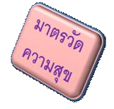

สังคม/ สถานการณ/ ปจจัยแวดลอม

หวหนา/เพืÉอน รวมงาน/ลกคา/ บ คคลทีÉเกีÉยวของ

วัฒนธรรม องคการ/ บรรยากาศ

องคการ

Cấp quản lý hạnh phúc Nhân viên hạnh phúc
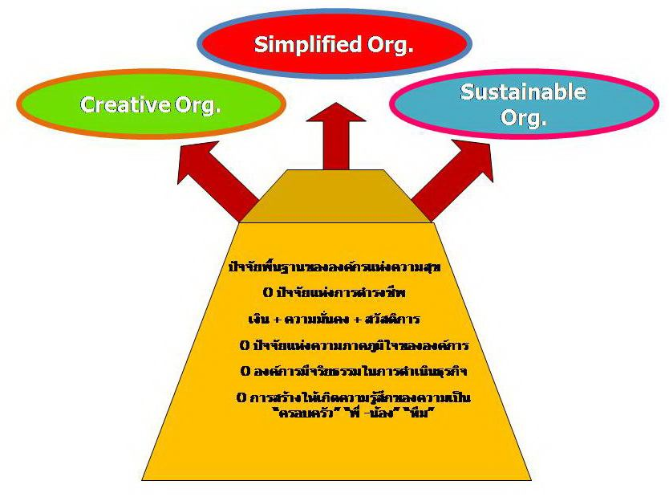

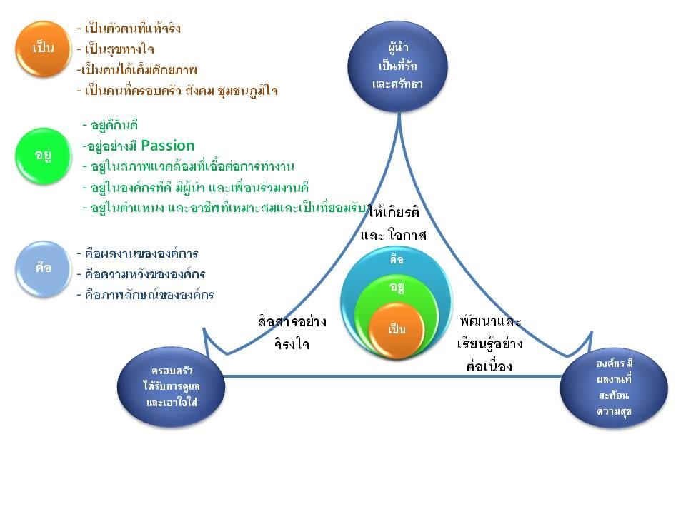

Phương pháp

Sơ đồ 3C tạo cảm giác vui vẻ trong Môi trường làm việc

NK Apparel

Concrete

Conduct
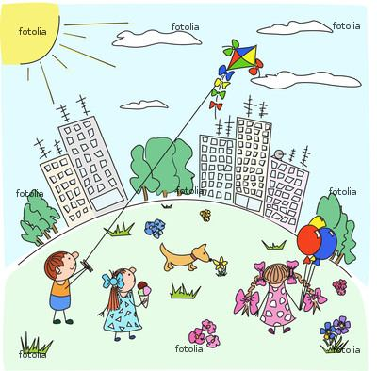

Conceive

Tạo cảm giác cảm thông và truyền cảm hứng hạnh phúc nơi làm việc

Con đường 3 C tạo cảm giác hạnh phúc nơi làm việc

Cảm nhận Thực hiện Lãnh hội

Mục tiêu | Lấy cảm hứng  Xây dựng sự cảm thông  Tạo ra phương pháp | Thực hiện  Có kinh nghiệm thực tiễn  Chia sẻ kinh nghiệm | Xem lại những bài đã học  Khám phá những quan niệm mới  Tăng cường các động lực
Nội dung | Kiến thức về sự vui vẻ nơi công sở và làm thế nào để cảm thấy vui vẻ | Lên kế hoạch và thực hiện | Chia sẻ kinh nghiệm và kiến thức làm thế nào tạo ra không khí vui vẻ nơi công sở
Phương pháp học tập | Báo cáo chuyên đề và thảo luận nhóm  Phần 1: 3 mô hình nơi làm việc vui vẻ  Phần 2: Phương pháp tạo ra không khí vui vẻ nơi công sở  Phần 3: Công thức | Học tập mang tính hành động:  Thực hiện dự án thí điểm tạo môi trường làm việc vui vẻ | Phần chia sẻ
Thời lượng | 2 ngày | 1 tháng | 2 ngày

Kết quả

Cảm nhận

- Hạnh phúc được nhân viên cảm nhận được.
- Nhà lãnh đạo nên hướng dẫn tư vấn.
- Tất cả các phòng ban nên tạo ra không khí vui vẻ trong tổ chức của mình.
- Nhu cầu của từng nhóm nhân viên là khác nhau.
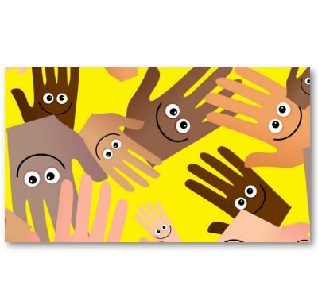

- Là cấp trung gian, nhân viên phòng nhân sự phải biết cách làm thế nào cho quản lý hiểu và ủng hộ những dự án nhằm tạo không khí vui vẻ cho tất cả nhân viên.

Thực hiện và lãnh hội

- Mọi người nên mở lòng và chia sẻ cảm xúc thật sự
- Nhất thiết là tất cả nhân viên phải đồng lòng với nhau.
- cấp quản lý phải hoàn toàn ủng hộ nhân viên
- Tất cả nhân viên phải suy nghĩ một cách tích cực.
- Quân bình giữa công việc và cuộc sống là kim chỉ nam đưa đến thành công
- Tạo ra môi trường làm việc vui vẻ không phải là trách nhiệm của bất kỳ ai mà là của tất cả mọi người.

Những nhân tố góp thành công
- Quản lý
- Nhân viên
- Chính sách tổ chức
- Môi trường công việc

Mô hình HOME

Lộ trình đến
Hạnh phúc
Xem xét
Tổ chức

Tạo môi trường
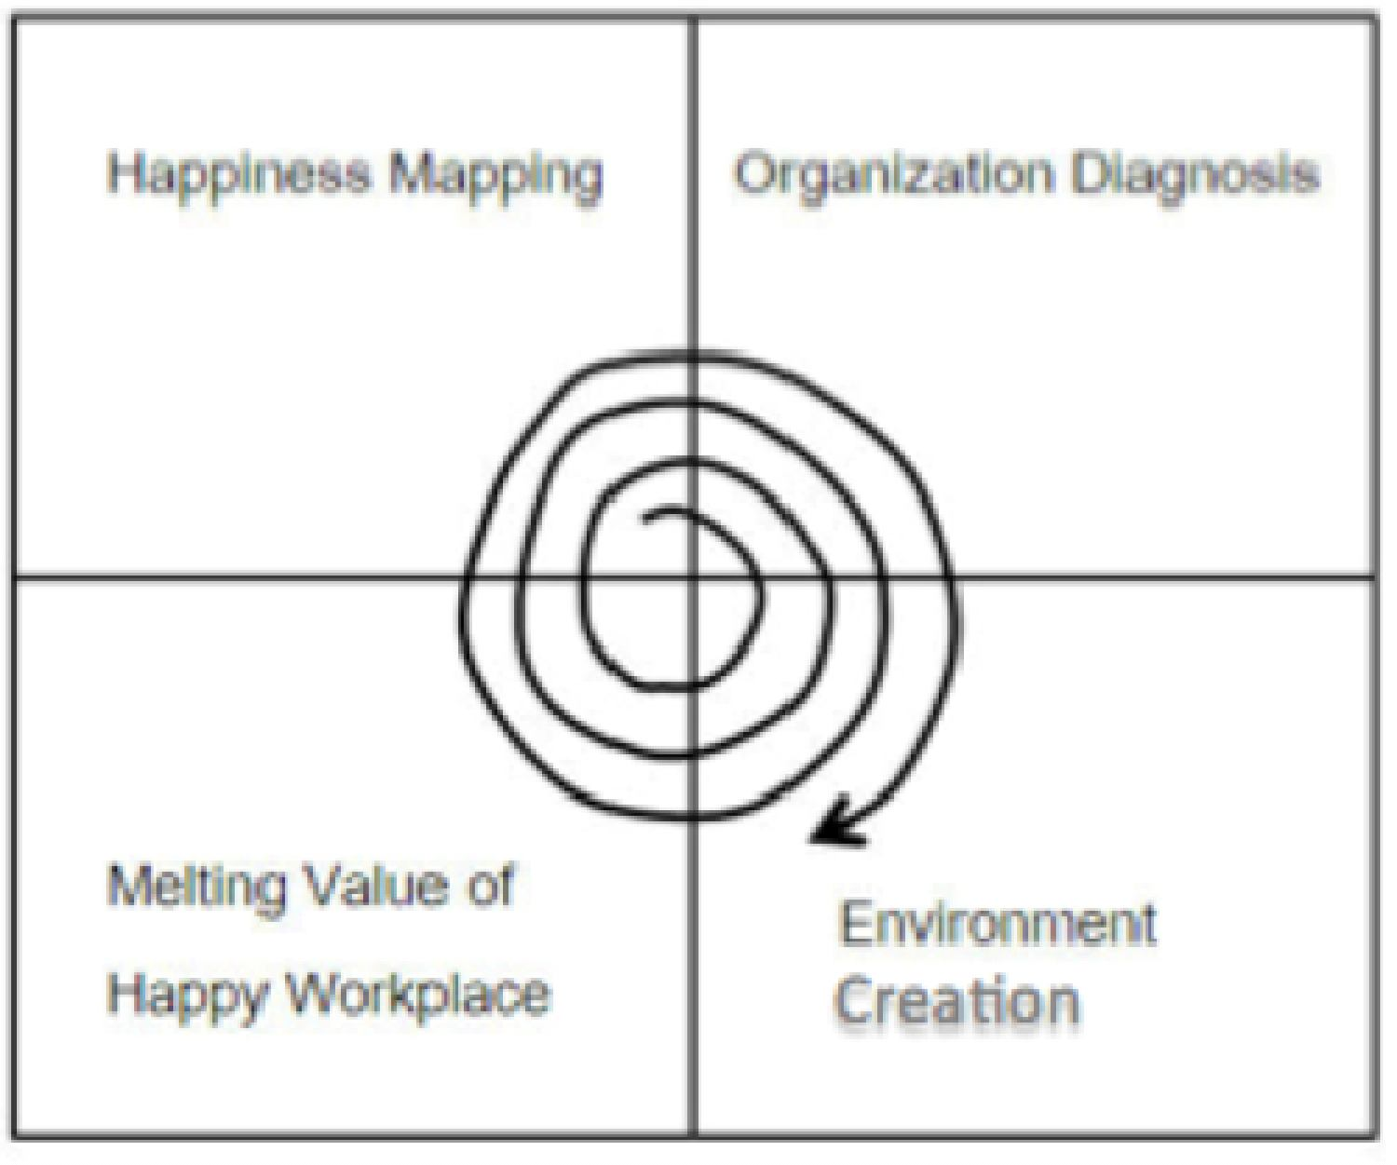

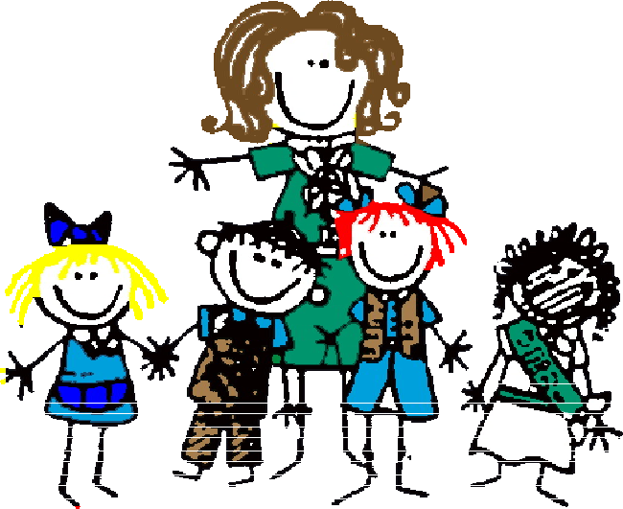

Truyền cảm giác
Hạnh phúc
nơi công sở

Kết luận

Môi trường làm việc vui vẻ là một trong những phương pháp phát triển tổ chức được nhiều nơi ở Thái Lan sử dụng. Tuy nhiên, hầu hết những người thực hiện lại thiếu kiến thức và sự hiểu biết về nó.

Kết quả của nghiên cứu này đưa ra mô hình hướng dẫn tổ chức sử dụng để tạo ra môi trường vui vẻ nơi công sở.

Cuối cùng, các tổ chức, công ty đào tạo hay tư vấn và các viện giáo dục nên thiết kế chương trình hay khóa học nhằm tạo ra môi trường làm việc vui vẻ tại Thái Lan.

